二、安装说明（2）

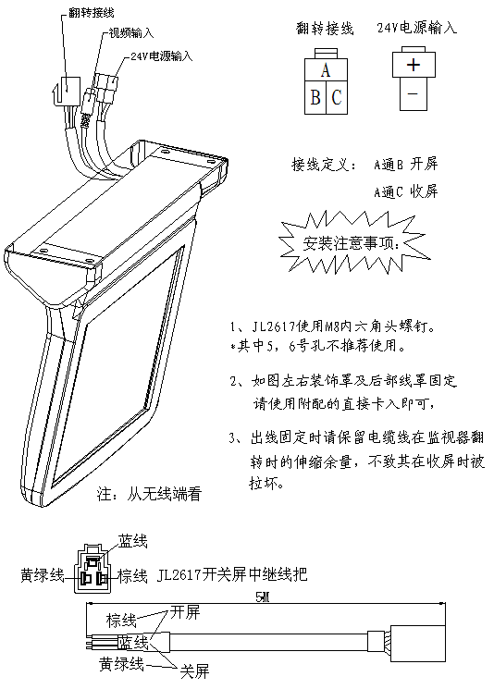
JL2617电动翻转式安装示图2
.3.
三、主要技术参数

品 名： 车用液晶彩色显示器
型 号： JL2617电动翻转式
电视制式： PAL / NTSC
显示器件： 主动矩阵式TFT液晶显示板
屏幕尺寸： 17吋337.92(H)×270.34(V)
像 素： 17吋1280（H）×1024（V）
亮 度： 17吋420 cd/m2
对 比 度： 17吋500∶1
响应时间： ≤8ms
视 角： ≥75/75º（左/右），≥75/60º（上/下）
连接端子： 1、视频输入接口
2、+24V电源输入接口
使用电源： +24V直流电源
功 耗： 60W(MAX)
重 量： 17吋电动翻转式约8.5㎏
使用环境： 温 度： 0℃～50℃ 相对湿度： 10%～90%
大气压力： 86KPa～106Kpa

.4.

四、请求修理之前

下列现象并不确定本机已坏。在请求修理前请按下述方法检查一下。

现 象 | 原 因 及 处 理 方 法
无 图 像 | VCD/DVD等是否正在播放  请关本机电源，5秒后重新打开本机电源  VCD/DVD等信号线、插头是否接好
无 声 音 | ◇ 本机无声音系统，播放VCD/DVD等时请用车载音响的声音系统。（音量是否正确调节了）
图像暗黑 | 是否环境温度太低  是否受强光直射  ◇ “亮度”、”对比度”是否正确调节了
图纹干扰 | ◇ 可能受到汽车发动机、汽车电器、高压电线、霓虹灯等电磁干扰
无 彩 色 | ◇ VCD信号太弱，色度是否调节好
五、装箱说明
本产品装箱包装件包括如下部件：
显示器 1台
使用说明书(内含保修卡) 1本
5M视频线(开关屏中继线) 各1根
M8*25内六角安装螺钉 4颗
M4*6螺钉 2颗
6.3型二孔接线插头 1套
（产品如有更改恕不再另行通知）
.5.
二、安装说明

本产品安装型式简单、方便。JL2617为电动翻转式安装结构（见安装示图1、2）。
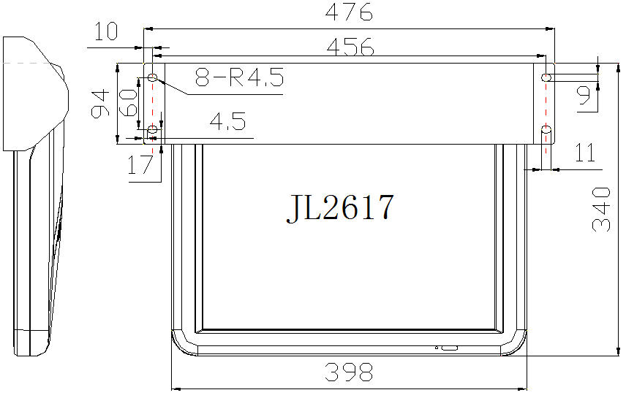

JL2617电动翻转式安装示图1

.2.
一、注意事项

连接电源时，应确认电源正负极性正确。长时间不使用请断开电源线。
本机使用在+24V电源的车辆（负极接地，+24V的汽车）。
切勿试图自行拆机维修，如果出现故障，请立即关掉电源，并通知本公司或经销商。本机内有高压并由许多精密的电子元件组成，如果拆卸或改装可能会对人体或显示器本身造成损害。
存储或使用时尽量避免湿气、灰尘、蒸气、油烟、直射阳光等。
本机储存温度：-20℃～60℃
本机使用温度： 0℃～50℃
清洁时请先断电，用软布擦去机上污垢，请勿使用稀释剂或其它化学清洁剂。注意手不要碰触到液晶屏。
请保证本机周围空气流通，使本机通气孔不被堵塞。

请注意： 为了您和他人的安全，驾驶汽车时请勿观看节目或操作本机。

.1.
保修卡
产品名称
产品型号
产品编号
用户 | 名称 |  | 电话
用户 | 地址 |  | 邮编
用户 | 车型 |  | 车牌号
购买日期 |  | 年 月 日
维修记录 | 1 | 维修员: 年 月 日
维修记录 | 2 | 维修员: 年 月 日
维修记录 | 3 | 维修员: 年 月 日
.6.

目 录

一、注意事项 ··············································· 1
二、安装说明 ··············································· 2-3
三、主要技术参数 ············································ 4
四、请求修理之前 ············································ 5
五、装箱说明 ··············································· 5
六、保修卡 ················································· 6-7

前 言

公司简介: 广州聚融电子科技有限公司,是一家研发、生产、销售于一体的综合性企业,主要产品有:车载液晶彩色显示器、车载DVD、硬盘播放机、倒车后视等车载音视频产品。
公司本着客户满意为宗旨、质量保证为后盾、技术创新为先导的管理理念,全力为广大客户服务。

承蒙厚爱选择聚融科技车载液晶彩色显示器，谨表谢意。
为能充分享用本产品的特点并确保长期无故障使用，务请仔细阅读本说明书，并遵守其中所列事项。
本产品采用全新技术彩色主动矩阵式TFT液晶显示板；具有高显示品质、重量轻、省电、无辐射等特点。能使您得到舒适、安全、环保的全新视觉感受。外形美观大方、耐用抗冲击。产品安装型式简单、方便，可直接驳接各种VCD、DVD、硬盘播放器等视频信号。

保修卡
产品名称
产品型号
产品编号
用户 | 名称 |  | 电话
用户 | 地址 |  | 邮编
用户 | 车型 |  | 车牌号
购买日期 |  | 年 月 日
维修记录 | 1 | 维修员: 年 月 日
维修记录 | 2 | 维修员: 年 月 日
维修记录 | 3 | 维修员: 年 月 日
保修章程:本说明书中所有机器,保修壹年,人为损坏概不保修,责任认定由全国各销售网点的技术人员负责管理,

.7.

制造商：广州聚融电子科技有限公司
售后服务热线：86-020-36826028
地址： 广东省广州市花都区高新技术开发区
网址：www.Cnjurong.com www.gzjurong.cn


电动翻转式系列车用液晶彩色显示器

使
用
说
明
书

在使用本产品前请详细阅读本说明书,并将其妥善保管,以便日后参考

